

**Lettre d’informations aux parents N°3**

**Projet cirque :**   
Voici le tableau de la répartition des classes dans le projet cirque* de janvier prochain :

|  |  |  |  |  |
| --- | --- | --- | --- | --- |
|  | Classe 1 | Classe 2 | Classe 3 | Classe 4 |
| 13-17 janvier | MS-GS | GS | CE1-CE2 | CE2-CM1 |
| 20-24 janvier | TPS-PS | CP | CP-CE1 | CM2 |

*plus d’infos à venir sur la période

**Spectacles de Noël :**   
**Jeudi 21 novembre :** les classes de TPS-PS et de PS-MS assisteront à un spectacle interactif sur le thème du cirque avec Elise Ollivier (association Planetemome).

Participation financière de 3€ (sur facturation de décembre)

**Vendredi 06 décembre :** les 5 classes allant de la GS au CM2 prendront le car pour rejoindre Quimper et assister à un spectacle de Noël (CF brochure en PJ). Le départ se fera à 12h30 (le repas à la cantine sera avancé ce jour-là) et le retour entre 17h30 et 18h00.

Participation financière de 6€ pour le déplacement et l’entrée (sur facturation de janvier)

**Watty :** la classe de CE1-CE2 participera cette année à ce programme de sensibilisation aux économies d’énergie et d’eau (en partenariat avec la CCPA). Le premier des 3 ateliers se tiendra le jeudi 21 novembre.

**OGEC :**   
L’Assemblée Général de l’OGEC se tiendra le mardi 19 novembre à 19h00.

Prochaine matinée travaux : samedi 07 décembre.

Inscriptions par mail : [ogec.saint.jaoua@gmail.com](mailto:ogec.saint.jaoua@gmail.com)

**APEL :**   
Rappel de l’opération « chocolats de Noël » : les commandes sont à passer pour le vendredi 18 novembre.

Commandes sur [asso.initiatives.fr](http://asso.initiatives.fr/) avec le code WELWJH

**Catéchèse :**

Rappel des inscriptions en paroisse : <https://url-r.fr/uzNQd> ou en complétant le formulaire d’inscription en PJ.

**Communication :**

En ce début d’année, nous testons la mise en place d’un compte Instagram pour l’école. Vous pouvez vous y abonner :

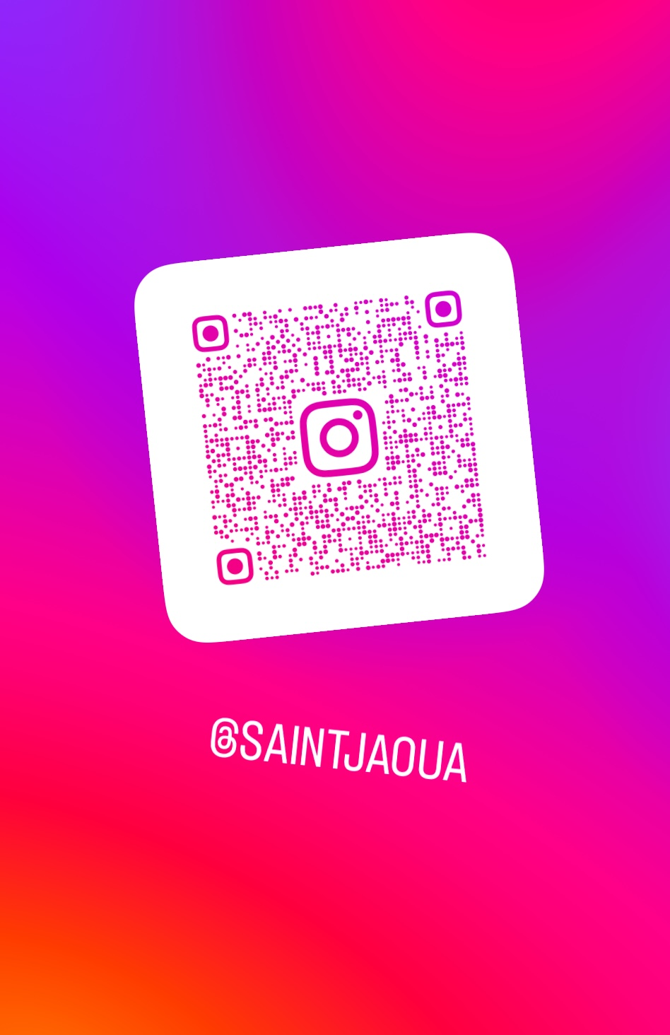<https://www.instagram.com/saintjaoua/profilecard/?igsh=MXFycmpib3p6MHlkYg==>